A base de um Ecommerce é o painel administrativo ou dashboard:  
  
No painel adminitrativo o usuário irá manipular os produtos da sua loja, sendo assim, ele pode adicionar novos produtos, editar os produtos já existentes e também excluir produtos.

Sua manipulação em um geral é feita entre front-end, back-end e uma base de dados para alocar as informações recorrentes a loja.

O front-end pode ser montado por diversas tecnologias, entre elas as que mais ultilizo é a JSP/JSF e Angular/SCSS/TypeScript.

O front-end é responsável pela parte visual e interativa da aplicação em um todo, e o back-end é o motor da aplicação , o qual, faz a manipulação e as funções de tudo oque ocorre internamente em um ecommercer.

Para que haja essa comunicação entre front-end e back-end/DB são nescessários serviços que faça essa comunicação intermediária, os chamados WEB Services, como APIs Rests ou SOAP etc... Então para essa comunicação ocorrer é nescessário um “meio campo”, podendo ser ele, uma API, um Servelets ou um AJAX.

E como isso funciona?  
Em seus campos do front-end são alocados os dados escritos pelo usuário, quando o usuário apertar algum botão para que por exemplo um produto seja cadastrado é acionado um método no back-end, aonde irá acionar uma API para coletar as informações do front-end e retornar para o back-end e gravar no banco de dados, com isto possibilidades infinitas interpretações de manipulação das informações enviadas do usuário para o back-end/DB, neste cenário que usei como exemplo, foi a adição de um novo produto.

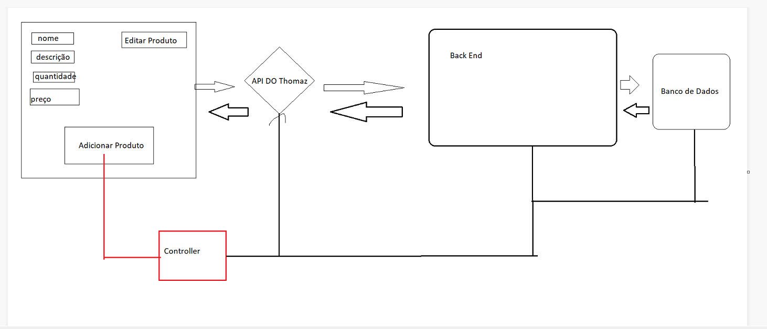

Para apresentar os produtos em uma página especifica ou na página inicial seria praticamente o mesmo sentido, no fluxo de adicionar settamos no back-end para o banco de dados (usando post com a API), para se trazer os produtos do banco de dados para o front-end usamos o Get no back-end(GET com a API) e assim se segue o fluxo assíncrono de toda a aplicação, variando de regra de negócio para regra de negócio.